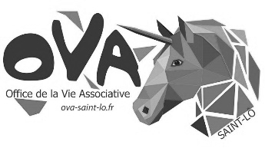
AUTORISATION D’UTILISATION DU DROIT À L’IMAGE
Je soussigné(e) :
NOM Prénom:……………………………..………………..……….………………………………..
Date de naissance : …………………………….
Si la personne est mineure, le formulaire doit etre contresigné par le titulaire de l’autorité parentale (renseigner également le nom de la personne)
Contact : ……………………………………………………………………………… ……………………………………………………………………………………………………………
Autorise l’Office de la Vie Associative à reproduire sur tout support et par tous procédés et à diffuser, à titre gratuit et non exclusif, la (ou les) photographie(s) me représentant ainsi que mon témoignage recueillis dans le contexte suivant :
Évènement : Rentrée des associations, Saint-Lô, 5 septembre 2026
Les images pourront être exploitées et utilisées directement sous toute forme et tous supports, intégralement ou par extraits et notamment : presse, livre, supports numériques, exposition, publicité, projection publique, concours, site internet, réseaux sociaux.
La présente autorisation est consentie pour la France et sans aucune limite de temps.
Le bénéficiaire de l’autorisation s’interdit expressément de procéder à une exploitation des photographies susceptible de porter atteinte à la vie privée ou à la réputation, et d’utiliser les photographies, vidéos ou captations numériques de la présente, dans tout support ou toute exploitation préjudiciable.
Je garantis que ni moi, ni le cas échéant la personne que je représente, n’est lié par un contrat exclusif relatif à l’utilisation de mon image ou de mon nom.
Vous pouvez demander que l’OVA n’utilise plus votre image dans sa communication sur simple demande écrite soit par mail à contact@ova-saintlo.fr ou par courrier à l’Office de la Vie Associative 9002 avenue des sycomores 50000 Saint-Lô.
Fait à : ………………………………… date : ………………………………………
Signature :

